Уважаемые коллеги!
Приглашаем вас принять участие в научно-практической конференции с международным участием «Вектор развития института специальных знаний в судопроизводстве России» (далее – Конференция), организуемой кафедрой судебных экспертиз в рамках X Московского международного юридического форума «Устойчивое развитие России: правовое измерение», организованного Университетом имени О.Е. Кутафина (МГЮА) совместно с Институтом законодательства и сравнительного правоведения при Правительстве Российской Федерации и ИНИОН РАН при поддержке Ассоциации юристов России.
Конференция проводится 7 апреля 2023 года в 11.00 по адресу: г. Москва, Садовая-Кудринская ул., дом 9. Регистрация участников начнется с 10.00.
Для выступления с докладом или участия в обсуждении просим пройти электронную регистрацию до 15 марта 2023 года на сайте Университета имени О.Е. Кутафина по следующим ссылкам:
https://moslegforum.ru/personal/signup/
https://docs.google.com/forms/d/e/1FAIpQLScnTf9DUNak5rUF_qhZg5wwdnXcuJsGq6p8ceHVpVFjvn8bFQ/viewform?usp=sf_link
Тезисы доклада необходимо направить в электронной форме до 30 апреля 2023 года по адресу: isemgua.kse@gmail.com, forum@msal.ru (тема письма – «Конференция. Судебные экспертизы»; требования к оформлению тезисов см. в приложении).
Контактные лица: старший преподаватель кафедры судебных экспертиз, к.ю.н. Чернявская Мария Станиславовна (+7 (925) 063-01-05), аспирант кафедры Чистилина Анастасия Сергеевна (+7 (499) 244 8888, доб. 876).
Участие в мероприятии бесплатное. Расходы, связанные с проездом до Москвы, проживанием и питанием, компенсируются направляющей стороной. Обращаем ваше внимание, что организаторы не оказывают содействие в бронировании гостиницы.
По результатам работы Конференции будет издан сборник материалов, индексируемый в РИНЦ.
Надеемся увидеть вас в числе участников Конференции!
Заведующий кафедрой судебных экспертиз Университета имени О. Е. Кутафина (МГЮА), заслуженный деятель науки РФ, заслуженный работник ВПО РФ,  академик РАЕН,  доктор юридических наук, профессор |  | 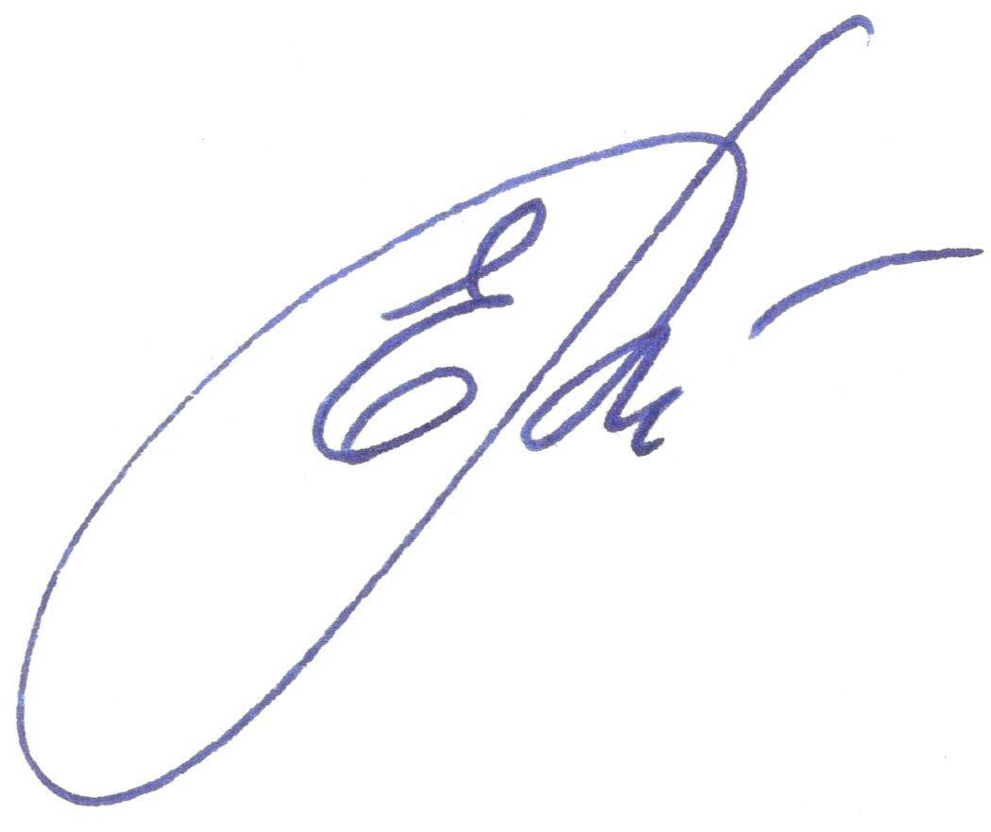 | Е.Р. Россинская

Приложение

Требования к оформлению материалов участников Конференции

Представление материалов осуществляется по электронной почте на адрес: forum@msal.ru, isemgua.kse@gmail.com.
Срок предоставления материалов для опубликования – до 30 апреля 2023 года. Объем материалов не должен превышать 13 тыс. печатных знаков с учетом пробелов (до 7 страниц).
К опубликованию приглашаются преимущественно участники, имеющие ученую степень кандидата или доктора наук.
Все материалы следует представлять в электронном виде (редактор Word версии выше 2000). Текст должен быть набран одним и тем же шрифтом – Times New Roman. Высота шрифта – 14 пунктов; межстрочный интервал – полуторный. Абзацный отступ – 1,25 см. Поля: верхнее – 2 см, нижнее – 2 см, левое – 3 см, правое – 1 см.
При несоблюдении указанных требований материал может быть отклонен, возвращен автору на доработку либо сокращен по усмотрению редакции. Сноски помещаются постранично; нумерация сносок сплошная.
Сноски набираются шрифтом Times New Roman, постранично, нумерация сносок сплошная. Высота шрифта – 12 пунктов; межстрочный интервал – одинарный.
При оформлении сносок и ссылок следует руководствоваться новым библиографическим ГОСТом Р 7.0.5 2008. Редакционный совет оргкомитета Форума принимает одно из следующих решений: − рекомендовать представленный материал к опубликованию в сборниках Форума; − отказать в публикации. Просим Вас максимально придерживаться соответствия тем докладов и сообщений тематике Конференции.
Просим обратить внимание, что по решению Редакционно-издательского совета работы студентов (бакалавриата и магистратуры) в сборниках данной конференции не публикуются.

Иванов И.И.
к.ю.н., Университет имени О.Е. Кутафина, доцент
Современное состояние, проблемы и перспективы развития судебно-экспертной деятельности
Текст текст текст текст текст текст текст текст текст текст текст текст текст текст текст текст текст текст текст текст текст текст текст текст.

